**CUADERNILLO**

**DE**

**ACTIVIDADES**

**(3RA PARTE)**



**MATEMÁTICA**

**ACTIVIDAD N° 1**

**Tema: Numeración**

1. Completa el castillo numérico.

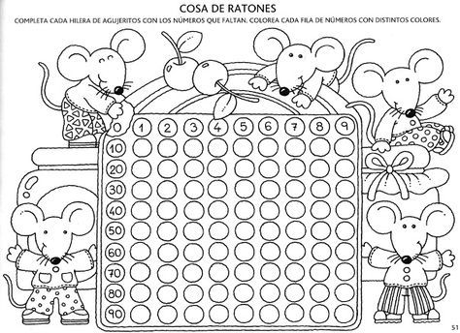

1. Completa con el anterior y posterior.

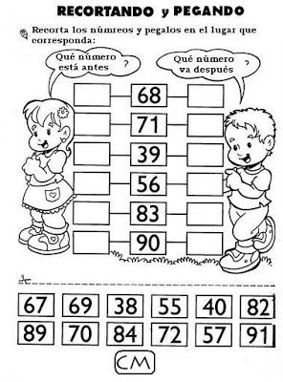

1. Pedí que te dicten 10 números hasta el 100 y luego escribí como se leen.
2. Escribir los números que correspondan en los cuadritos sombreados

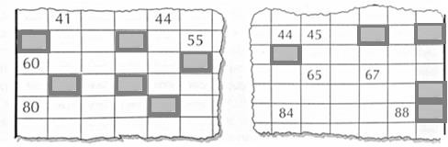

**ACTIVIDAD N° 2**

**Tema:** Numeración hasta el 150.

1. Completa el siguiente castillo numérico.

|  |  |  |  |  |  |  |  |  |  |
| --- | --- | --- | --- | --- | --- | --- | --- | --- | --- |
| 100 |  | 102 |  |  | 105 |  |  | 108 |  |
|  | 111 |  |  | 114 |  | 116 |  |  | 119 |
| 120 |  |  |  |  |  |  |  |  |  |
|  |  |  | 133 |  |  |  | 137 |  |  |
| 140 |  |  |  |  |  |  |  | 148 |  |

**150 Ciento Cincuenta**

1. Completa con el anterior y posterior de los siguientes números.

|  |  |  |
| --- | --- | --- |
|  | **100** |  |
|  | **149** |  |
|  | **135** |  |
|  | **119** |  |
|  | **129** |  |

1. Escribí como se leen.

* 125=
* 119=
* 150=
* 132=
* 147=

1. Escribí la escala del 2, 5 y 10 del 100 al 150.

**ACTIVIDAD N° 3**

**Tema:** Cálculos mentales.

**¡A JUGAR!**

Juego: Dominó de sumas

**Materiales:**

* + Ficha de trabajo con las reglas del juego
  + 28 fichas recortables con dos números del 8 al 14, escritos de diferentes formas

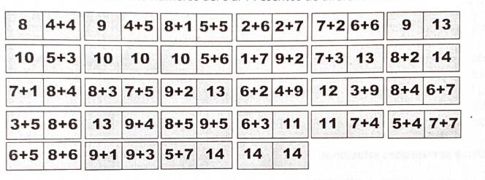

**Reglas del juego:**

Las reglas son similares a las reglas del dominó tradicional.

El objetivo del juego es ubicar todas las fichas que tiene el jugador.

* + Participan de 2 a 4 jugadores.
  + Se reparten 5 fichas a cada uno. Si sobran fichas se forma el pozo que queda en el centro de la mesa.
  + Comienza el jugador que tiene la ficha doble más alta. La ficha doble es la que tiene de ambos lados el mismo número (aunque estén escritos de formas diferentes).
  + Por turno cada jugador, si puede, ubica una ficha a continuación de la que está en la mesa. Una ficha puede ser ubicada si tiene un número igual al que está en la mesa.
  + Si el jugador no tiene ninguna ficha que pueda ser ubicada, deberá sacar otra del pozo. Si ésta tampoco puede ser colocada deberá continuar sacando hasta que le toque una ficha que tenga algún número que coincida con los de la ficha que está en la mesa.
  + En caso de que se acaben las fichas del pozo, el jugador al que le toca el turno no puede ubicar ninguna de las suyas dirá “paso” y continúa jugando el jugador de la derecha.
  + Gana el jugador que se queda primero sin fichas.

1. 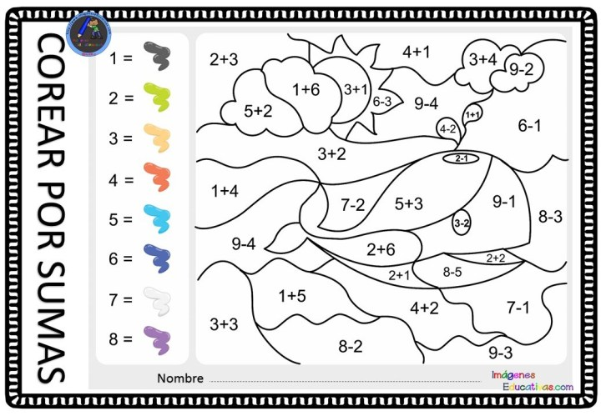Colorea las sumas y restas según el color que indica el resultado.

1. Realiza las operaciones completando el recorrido de los caracoles con los números que faltan. ¿Cuál es el resultado final?

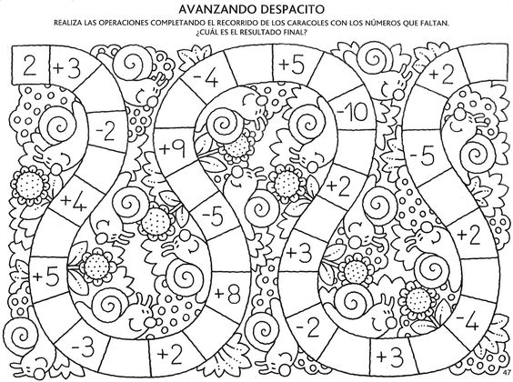

**ACTIVIDAD N° 4**

**Tema:** Situaciones Problemáticas

1. Resuelvo las siguientes situaciones problemáticas.

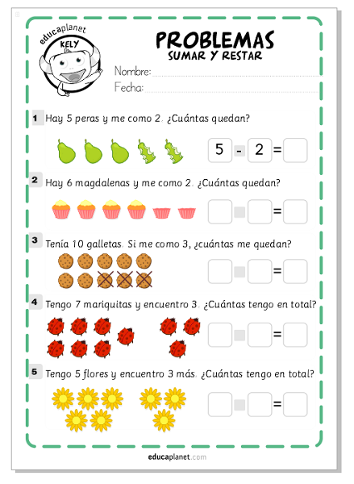

1. Pensá y resolvé

* Tomás invitó a su cumpleaños a 7 amigos de la escuela y a 12 amigos del club. ¿Cuántos invitados tiene en total?
* Pedro quiere poner en la piñata 42 caramelos, ya puso 21. ¿Cuántos les faltan poner?

1. Ordena y resuelve:
2. 57 + 42=
3. 21 + 7=
4. 87 – 12=
5. 47 – 22=

**ACTIVIDAD N° 4**

**Tema:** Figuras Geométricas

1. Contá y escribí cuantas figuras hay y pintá el dibujo de acuerdo al código:

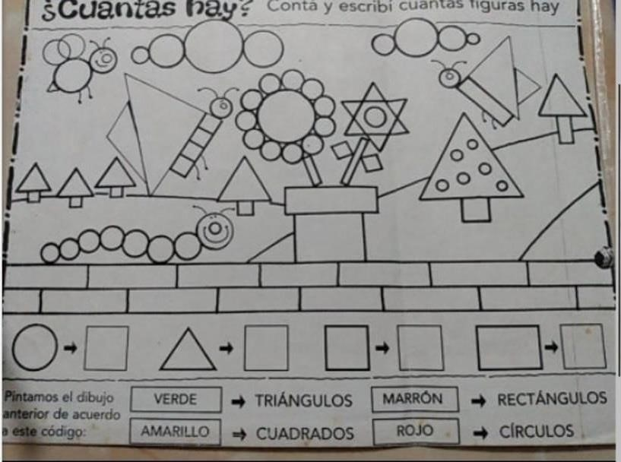

**LENGUA**

**Actividad N° 1**

**Tema:** Repaso

1. Hacer una copia de tres renglones en letra cursiva.
2. Completar ficha n° 9 y 10 (Grafismo).
3. Entre todos adivinamos.

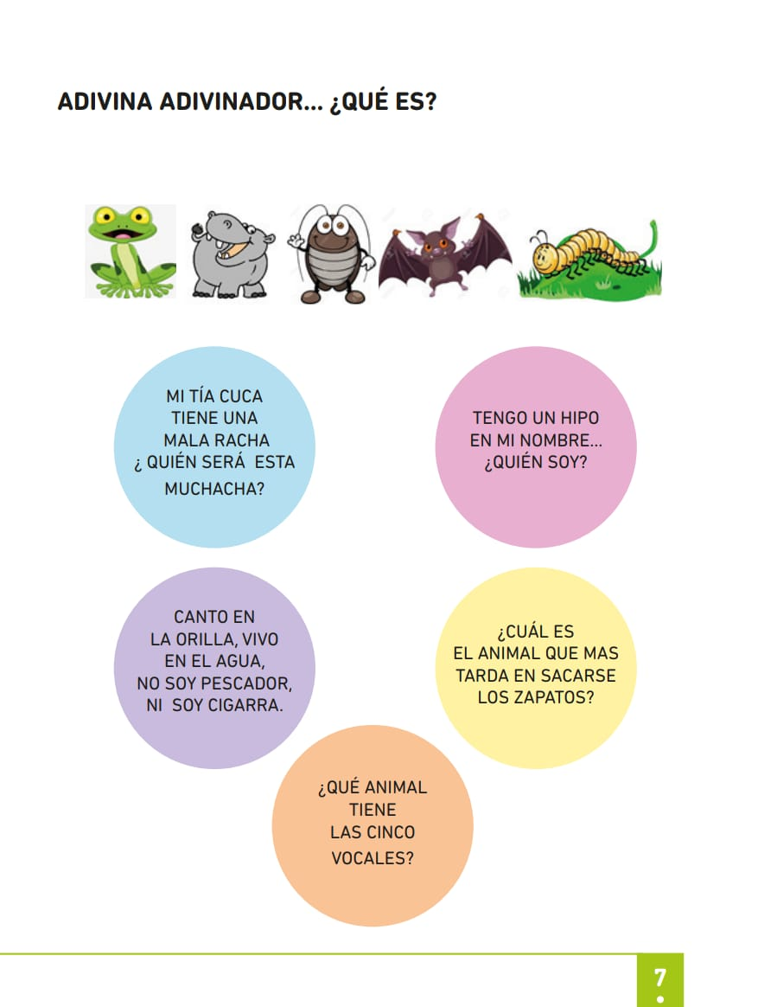

1. Completa:

* Mi canción favorita es:……………………………………………………………
* El cuento o la poesía que más me gusta se llama:…………………………….
* Dibuja algo que te guste de la canción, del cuento o de la poesía.

**Actividad N° 2**

**Tema:** Comprensión Lectora

1. Completar ficha n° 11 (Grafismo).
2. Con ayuda de un grande buscá y leé el cuento de: “Caperucita Roja”.
3. Mirá con atención las imágenes, ordená del 1 al 4, y luego escribí una oración para cada cuadro.

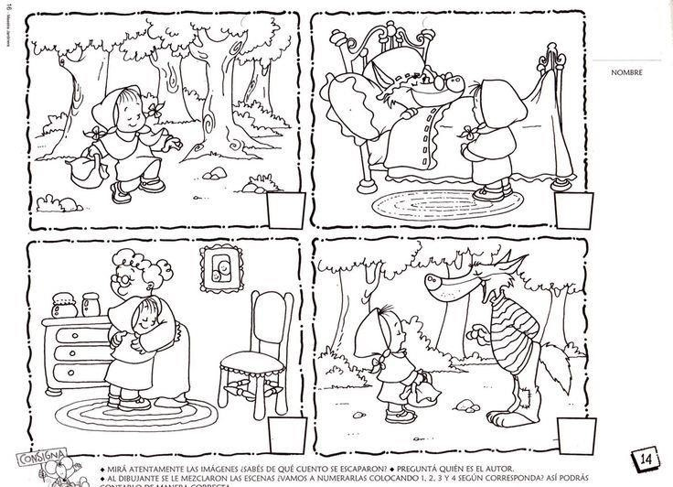

|  |  |
| --- | --- |
| **CAPERUCITA ROJA** | **LOBO** |
|  |  |
|  |  |
|  |  |

1. Escribí tres características de Caperucita y el lobo.

**Actividad N° 3**

**Tema:** Escritura y Lectura de Palabras

1. Completar ficha n° 12 y 13 (Grafismo).
2. JUGAMOS AL TUTI FRUTI

* Completa las columnas escribiendo palabras que tengan estas letras iniciales:

|  |  |  |  |  |
| --- | --- | --- | --- | --- |
| **Letra Inicial** | **NOMBRE DE PERSONAS** | **NOMBRE DE COMIDAS** | **NOMBRE DE ANIMALES** | **NOMBRE DE COSAS** |
| **M** |  |  |  |  |
| **A** |  |  |  |  |
| **T** |  |  |  |  |
| **O** |  |  |  |  |
| **L** |  |  |  |  |

1. Mira los dibujos y completa las palabras, luego búscalas en la sopa de letras.

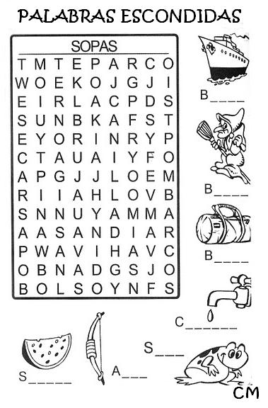

**Actividad N° 4**

**Tema:** Palabras con “PL” y “PR”

1. Lectura de la página 29 del libro “Súper Árbol verde limón”.
2. Subraya con rojo las palabras con PL y con azul las palabras con PR.
3. Completá, recortá y pegá en tu cuaderno las siguientes fichas de “Practicas del Lenguaje”

* Ficha n° 14: “Para practicar”. Actividad 1 y 2.
* Ficha n° 15: “Sopa de letras”. Actividad 1.

1. Buscá, recortá y pegá 2 palabras con “PR” “PL”. Luego escribí oraciones.

**Actividad N° 5**

**Tema:** Lectura de Oraciones.

1. Leé con atención y colorea las figuras que se nombran en cada oración.

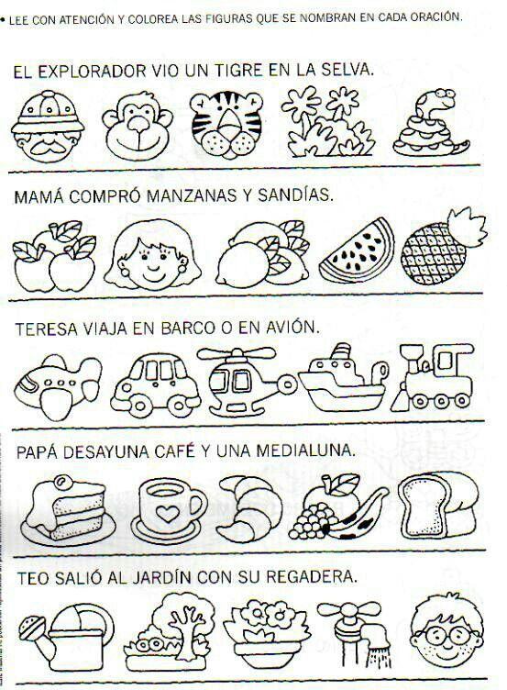

1. Sigue la línea de puntos.

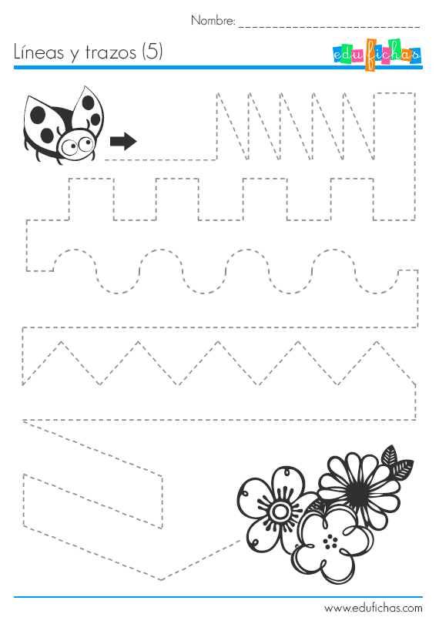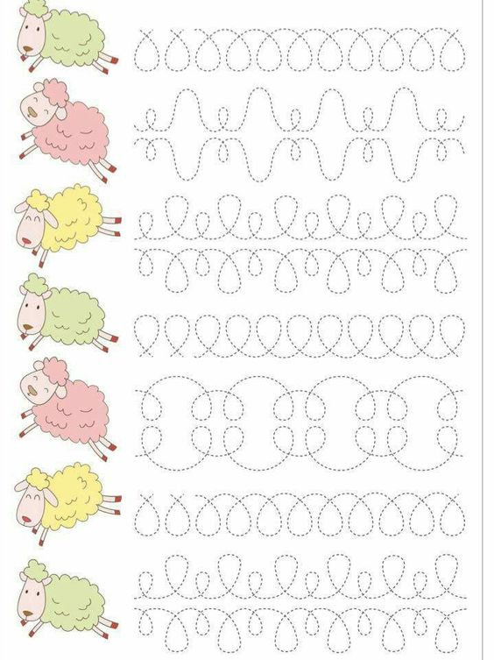

**CIENCIAS SOCIALES**

**Actividad N° 1**

**Tema:** En la Escuela.

1. 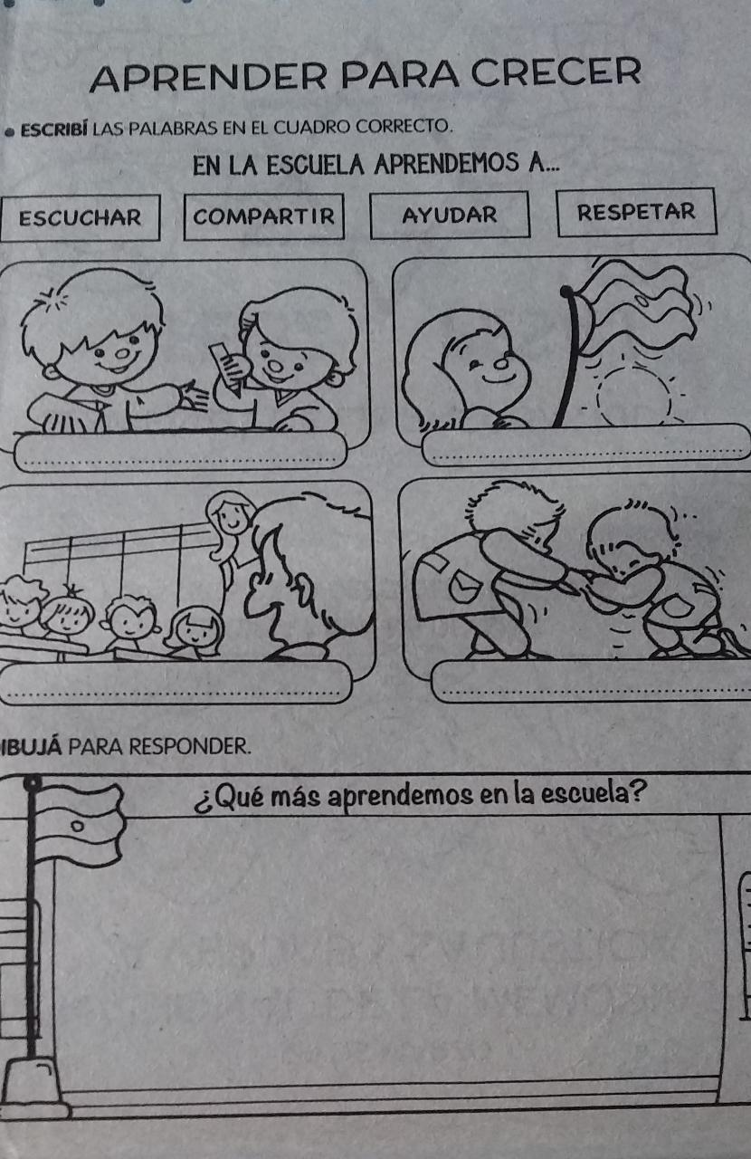Escribí las palabras en el cuadro correcto.
2. Escribí ¿Qué mas podemos aprender en la escuela?

**Actividad N° 2**

**Tema:** Medios de Transporte.

1. Recorta las imágenes y pégalas donde corresponda.

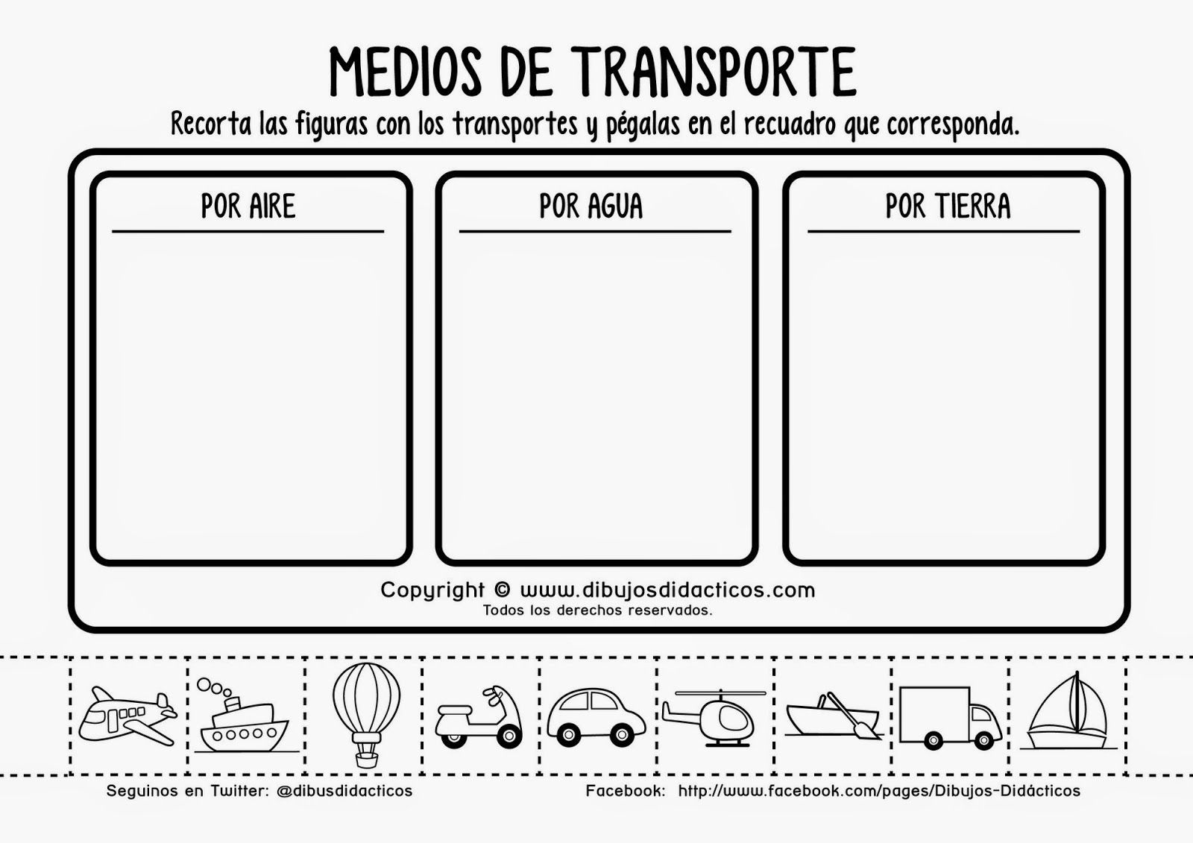

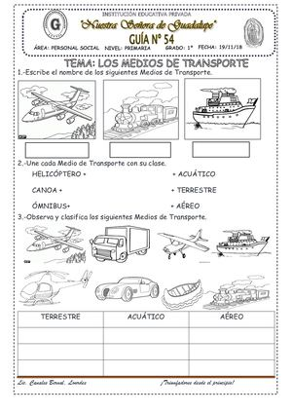

4)Buscá, recortá y pegá medios de transportes acuáticos, terrestres y aéreos. Luego clasifícalos según corresponda.

**CIENCIAS NATURALES**

**Actividad N° 1**

**Tema**: El Dengue

1. Busca y pinta lugares con agua donde el mosquito que trasmite el dengue puede colocar sus huevos. Anota en tu cuaderno esos lugares.

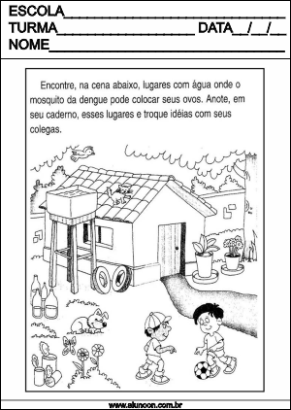

1. 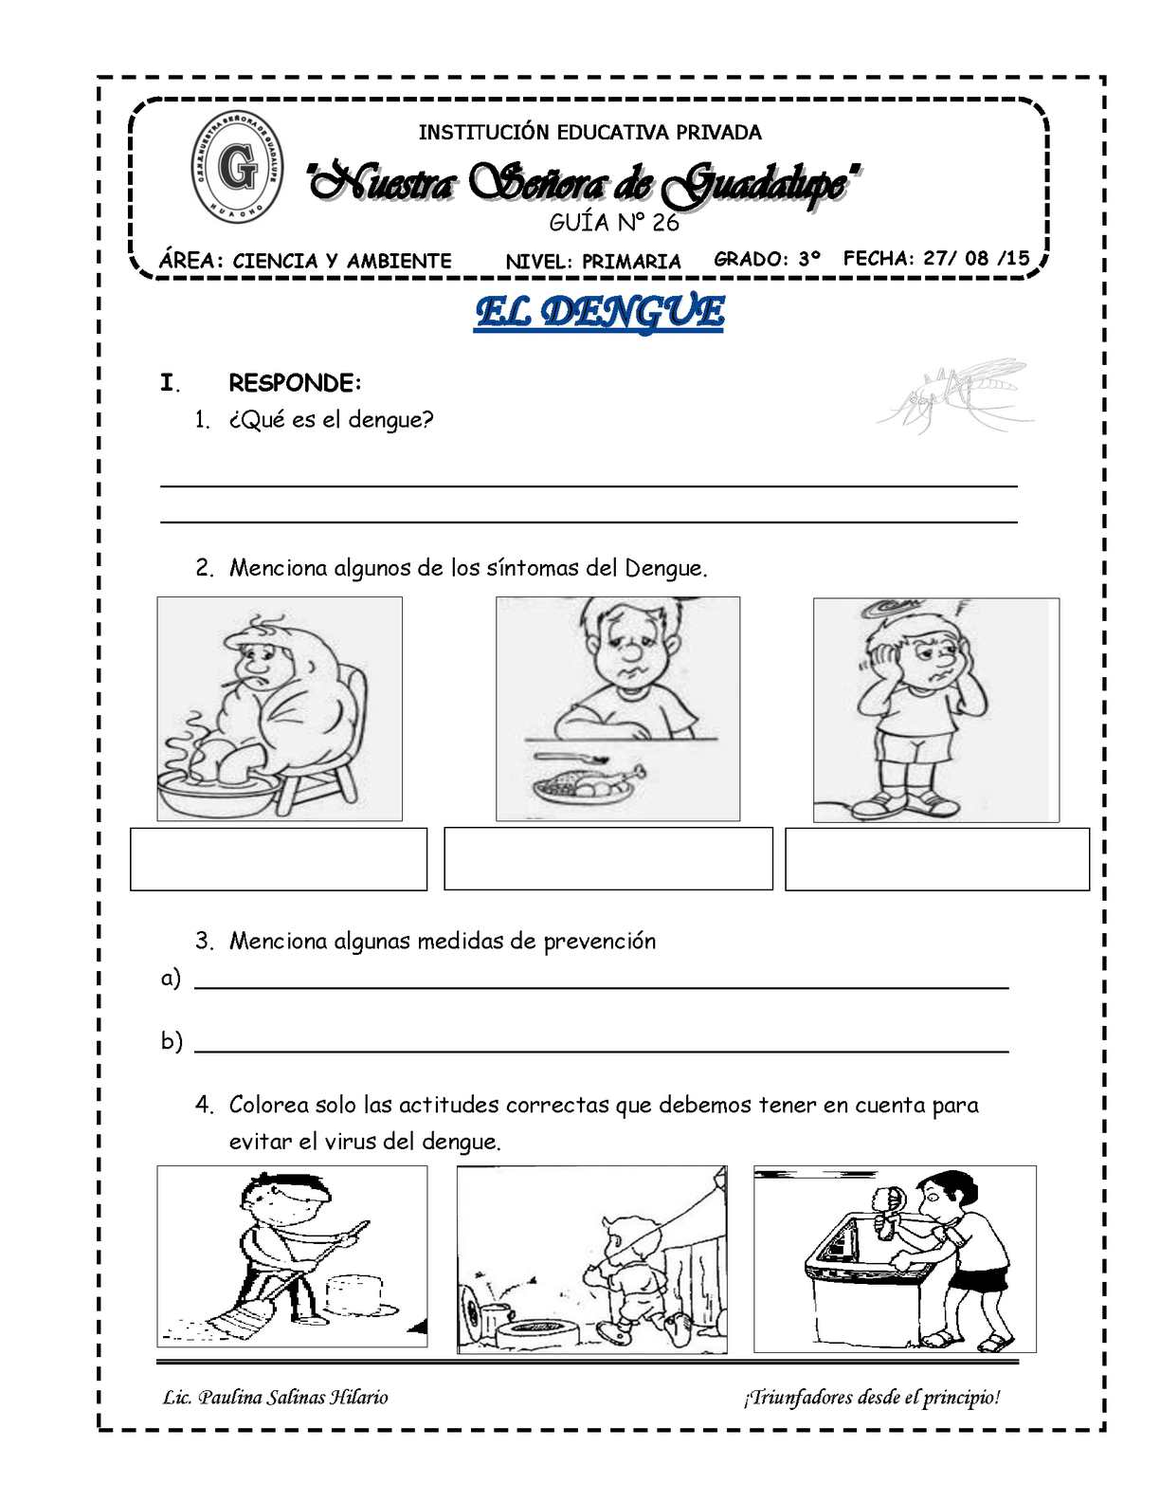Menciona algunos de los síntomas del Dengue.
2. Escribí consejos para cuidarnos en esta pandemia que estamos viviendo los argentinos.

**Actividad N° 2**

**Tema**: La Planta

1. Con ayuda de un mayor observa una planta que tengas en casa. Identifica cada una de sus partes.
2. Lectura de la página 157 del libro. “Súper Árbol Verde Limón”
3. Completá, recortá y pegá en tu cuaderno la siguiente fichas de “Ciencias Naturales”

* Ficha n°4: ¿Cómo es la planta? Actividad 1.

1. Escribí la función de cada parte de la planta.